,
Государственное бюджетное профессиональное
образовательное учреждение
«Аргаяшский аграрный техникум»

Сборник тезисов
участников
научно-практической конференции
«НОУ -2016»



с.Долгодеревенское

2016

Содержание
Секция «Литературоведение. Лингвистика»
Роль английского языка в сельском хозяйстве. Ахметшин Артём
Происхождение фамилий моих одногруппников. Насыров Тимур
Секция «Экономика»
Бизнес-план производства хлебобулочных изделий на базе «ААТ» филиала с. Долгодеревенское.Кадырова Регина
Исследование потребности в продукции пчеловодства на рынке Аргаяшского района. Составление бизнес – плана «Организация пчеловодческой пасеки».Абдалова Татьяна
Секция « Естественнонаучные дисциплины»
Иван-чай: забытая сокровищница Урала. Кутлухужин Ильнур,Ракульцева Евгения
«Анализ производства и реализации продукции отрасли растениеводства учебного хозяйства Аргаяшского аграрного техникума». Миржалалов Альберт , Козлова Валентина
Секция «Краеведение. История. Право»
Вахта памяти – 2015.Мой вклад в развитие поискового движения.
Коровин Тимофей
Секция «Информационные технологии»
Нужен ли в техникуме Wi-fi? Першин Андрей
Секция «Психология. Педагогика. Социология»
Образ педагога глазами современных студентов. Бурлакова Юлия
Проблемы миграции в современной России и мире.
Валеева Дарина. Кашапова Валерия
Семейная политика государства – спокойное будущее семьи.
Головатенко Полина
Секция «Экология. Валеология»
Экологизация производства на примере ООО «Равис-птицефабрика Сосновская». Сысоев Илья
Влияние рационального питания на здоровье студентов.
Муругова Ольга
Что нас избавляет от жажды? Синцова Елена
Возделывание и уборка зерновых и пропашных культур на учебном хозяйстве ААТ в 2015году (по материалам конференции)
Саитов Руслан

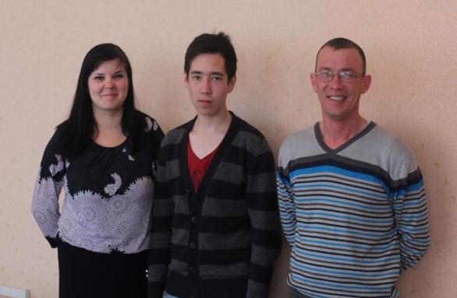
Автор работы: Ахметшин Артём» студент 1 курса по
специальности «Механизация сельского хозяйства» ГПБОУ ААТ
Руководители: Истамгулова Элеонора Рамильевна, , Хайбуллин Данис Дамирович

Роль
английского языка
в сельском хозяйстве

Где бы вы ни оказались на земном шаре - вы наверняка везде услышите английскую речь.
Актуальность выбора темы обусловлена тем, что английский язык популярен во всем мире, как глобальный язык мирового сообщества. А с освоением новейшей зарубежной техники в сфере сельского хозяйства знание английского языка для работников агропромышленного комплекса является необходимым условием для того, чтобы быть конкурентоспособным на рынке труда.
Цель исследования: анализ роли английского языка в различных сферах человеческой деятельности, в частности, в сельском хозяйстве. Для достижения данной цели были поставлены следующие задачи:
1.Собрать материал о значении английского языка для мировой общественности, о его значении в мире в качестве международного языка.
2.Провести необходимые исследования роли английского языка в различных сферах человеческой деятельности, в частности, в сельском хозяйстве.
3.Провести анкетирование среди студентов 15-18 лет.
4.Обобщить материал и сделать необходимые выводы.
Объектом исследования является английский язык, как глобальный язык мирового сообщества.
Предметом исследования выступает проблема значимости английского языка в сельском хозяйстве для работников агропромышленного комплекса.
Методы исследования: социологический опрос, анкетирование.
Теоретическая значимость работы заключается в выявлении закономерностей функционирования английского языка в сфере сельского хозяйства, а также в предложении использования полученных результатов анкетирования для разработки методических рекомендаций по изучению и эксплуатации зарубежной техники на уроках английского языка и предметов спец. дисциплин.
Практическая значимость исследования определяется тем, что предложенные методы изучения позволят наиболее полно использовать возможности английского языка для освоения новейшей современной техники при работе в поле, а также вызывает познавательный интерес в изучении английского языка среди студентов сельскохозяйственных техникумов и колледжей.
Теоретической базой для написания работы послужили материалы сети Интернет, учебный материал, а также руководство по эксплуатации трактора Case MAGNUM - 310.
Гипотеза: систематическое изучение английского языка способствует качественному освоению новейшей зарубежной техники при эксплуатации её на учебном хозяйстве Аргаяшского аграрного техникума.
Срок продолжительности исследования: 7 месяцев.
Выполнив исследовательскую работу, нам удалось очень многое узнать об английском языке, как языке мирового сообщества, о многообразии профессий, связанных с английским языком, о практическом применении языка в любой отрасли человеческой деятельности. В ходе нашего исследования мы, посредством анкетирования, определили степень важности английского языка для студентов нашего техникума в процентном соотношении. Данные анкетирования подвели нас к следующему этапу исследования, на котором мы конкретно на группах 1 курса технической направленности выявили степень владения студентами терминологией в области работы с зарубежной техникой. Уровень владения терминологией пока остаётся на среднем уровне.
В соответствии с результатами исследования следует отметить, что гипотеза - систематическое изучение английского языка способствует качественному освоению новейшей зарубежной техники при эксплуатации её на учебном хозяйстве Аргаяшского аграрного техникума подтвердилась частично, так как в исследовании приняли участие только первокурсники, у которых пока ещё не было учебной и производственной практики на учебном хозяйстве техникума. Это открывает перспективу для дальнейшего исследования роли английского языка в сельском хозяйстве, но уже с учётом уровня владения английской технической терминологией 2-3 курсов. Срок исследования составляет всего 7 месяцев, что не даёт полного анализа функционирования английского языка в речи студентов Аргаяшского аграрного техникума. Исследование будет продолжено в дальнейшем. После того как, группы испытуемых 1 курса на следующий год выйдут на учебную практику, и мы тогда уже сможем боле точно оценить уровень владения их знаниями английского языка при работе с зарубежной техникой. В дальнейшем мы планируем разработать более точную и краткую памятку с самыми основными техническими терминами.

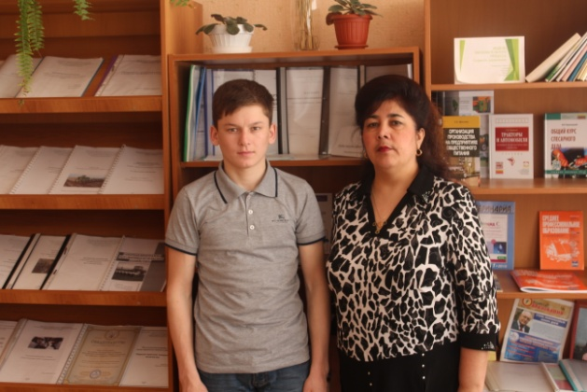
Автор работы: Насыров Тимур студент 1 курса по
специальности «Механизация сельского хозяйства» ГПБОУ ААТ
Руководитель Хабилова Ирина Анатольевна, преподаватель, первая квалификационная категория

Происхождение фамилий студентов 1 курса по специальности «Механизация сельского хозяйства» ГПБОУ «ААТ»

Человек, живущий в России, имеет имя, отчество, фамилию. Фамилия и имя играют очень важную роль в его судьбе. Поэтому в последнее время чаще возникает интерес к своей родословной, к происхождению фамилии, что определяет актуальность выбранной темы.
Знать историю своей фамилии- значит знать историю своей семьи, своих предков. Важно ощутить себя частью целого рода, звеном в цепи поколений.

« Если вы любите свою страну, вы не можете не любить своей истории, не можете не беречь памятников прошлого,- писал известный русский ученый Д. С. Лихачев.
Я согласен с этим высказыванием и думаю, что каждый человек должен стремиться выяснить , кто были его предки, какова их история. Без знания прошлого , не может быть и будущего. Наша задача- сохранить не только историю нашей страны, но исторю своей семьи, сдепать ее доступной следующим поколениям!


Бизнес-план производства хлебобулочных изделий на базе «ААТ» филиала с. Долгодеревенское.
Руководитель: Калинина Ольга Владимировна,
преподаватель,
первая квалификационная категория

Автор работы: студентка
2 курса по профессии
«Повар, кондитер»
ГПБОУ «ААТ» филиал
с. Долгодеревенское

Автор работы студентка
2 курса по профессии
«Повар, кондитер»
ГПБОУ «ААТ» филиал
с. Долгодеревенское

Данная исследовательская работа выполнена обучающейся группы №201 по профессии «Повар, кондитер» Кадыровой Региной.
Работа представлена на 36 с., состоит из 2 глав, введения, заключения, источников литературы, приложений.
В работе были использованы материалы исследований российских и зарубежных авторов.
В данной работе обоснованы выбор и актуальность темы исследования, сформулированы его проблема. Указаны задачи, методы и теоретико-методологические основы исследования. Также, была изучена литература по данному вопросу и разработан бизнес-плана деятельности мини-пекарни на базе техникума филиал с. Долгодеревенское и сформулированы выводы о целесообразности работы данного предприятия.
Представленный проект предусматривает организацию производства хлебобулочной продукции в рамках существующего ГБПОУ Аргаяшский аграрный техникум, филиал с. Долгодеревенское.
На данный момент времени состояние дел у предприятий с. Долгодеревенское, занимающихся производством хлебобулочных изделий, вполне хорошее. Но производство пирожковой продукции недостаточно. Об этом свидетельствуют следующие факты:
- за последние 3-4 года открыто несколько предприятий общественного питания –кафе, столовые, закусочные, кафетерии, которые реализуют свою продукцию внутри предприятия, в т. ч. пирожковую;
- только 2-3 предприятия общественного питания выпекают пирожки и реализуют свою продукцию населению на территории с. Долгодеревенское
Все их продажи держатся на одном и том же уровне, причем это уровень безубыточности, где все издержки производства окупаются.
У наших потенциальных конкурентов есть и слабые стороны, которые заключаются в сфере услуг и скорости доставки продукции до покупателя.
А именно, производители хлебобулочных изделий осуществляют доставку своей продукции в общественные точки, на что тратится много времени. Вследствие чего хлебобулочные изделия теряют свои потребительские свойства. А покупателю важно покупать пирожки или булочки, когда они только что были испечены и не успели потерять свои первоначальные качества: свежесть, ароматность.
И наконец, способ обслуживания покупателя в открытых общественных местах оставляет желать лучшего.
Чтобы избежать подобных ошибок, мы организуем мини-пекарню и магазин, где вся продукция после выпечки будет сразу же поступать в продажу и где сервис будет на хорошем уровне, что обеспечит наш путь на потребительский рынок.
Поэтому, темой нашей работы является составление бизнес плана организации работы мини- пекарни.
Целью работы является составление бизнес-плана деятельности мини-пекарни и формулирование вывода о целесообразности работы данного предприятия.
Для этого нужно было решить следующие задачи:
- проанализировать рынок хлебобулочных изделий в с.Долгодеревенское;
- определить ассортимент нашей продукции и группы будущих покупателей;
- определить цены на продукцию;
- определить потребность в помещении, оборудовании, сырье;
- определить численность коллектива;
- определить объемы финансирования;
- предусмотреть риски и их преодоление.
Для реализации поставленных задач составлен следующий план работы.
План работы.
- Анализ развития отрасли и место предприятия в ней.
- Описание товара.
- Маркетинговые исследования рынка хлебобулочных изделий.
- Ценообразование, сбыт, организация рекламы.
- Организация производственной деятельности.
- Подбор персонала.
- Определение финансовых средств.
- Оценка рисков.
Из всего выше изложенного можно заключить, что данную предпринимательскую идею возможно реализовать на базе ГБПОУ «Аргаяшский аграрный техникум» филиал с. Долгодеревенское и планируемую деятельность в данном бизнес-плане следует считать целесообразной.
Реализация данного проекта позволит улучшить материально – техническую базу лаборатории по профессии «Повар», стимулировать профессиональный интерес студентов и формировать навыки предпринимательской деятельности.
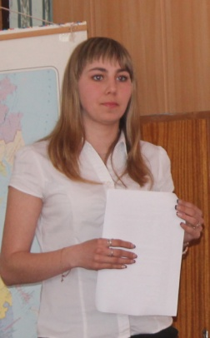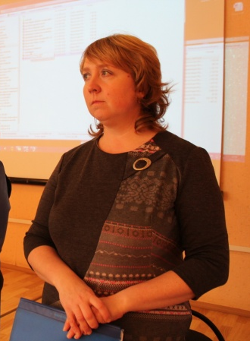
Исследование потребности в продукции пчеловодства на рынке Аргаяшского района.
Составление бизнес – плана «Организация пчеловодческой пасеки»
Автор работы: Абдалова Ттатьяна, студентка 3 курса по специальности ««Товароведение и экспертиза качества потребительских товаров ГПБОУ ААТ

Руководитель: Мяличкина Ольга Юрьевна
преподаватель,
первая квалификационная категория

В настоящее время продукция пчеловодства используется для личного потребления домашними хозяйствами и в качестве сырья для многих предприятий отраслей промышленности. В связи с этим можно сделать вывод о том, что данный вид продукции является важным дополнением продовольственных ресурсов на местных продуктовых рынках.
В целом рынок продукции пчеловодства можно выделить как составляющую рынка продовольствия и представить как систему экономических отношений, складывающихся в процессе производства, обращения и распределения такой продукции, как мед, воск, прополис, пыльца, пчелиный яд и т.д.
Критерием эффективности функционирования рынка продукции пчеловодства является уровень потребления этой продукции, рост которого достигается за счет превышения темпов роста производства над темпами роста демографической динамики.
Цели исследовательской работы:
- Изучить особенности развития отрасли пчеловодства.
- Провести анализ развития пчеловодческой продукции в России.
- Рассмотреть тенденции развития пчеловодческой продукции в России.
- Использую теоретические знания по бизнес – планированию составить Бизнес-план «Организация пчеловодческой пасеки».
Объект и методы исследования.
Методологическую основу исследования составили общенаучные методы – метод научной абстракции, метод сравнительного анализа, а также специфические методы – экономика – статистический и монографический.
С целью исследования рынка продукции пчеловодства как одного из важнейших факторов в формирования спроса на эту продукцию было проведено социологическое исследование потребителей форме прямого анкетирования потребителей продукции пчеловодства
Пчеловодство как отрасль является прибыльной, но при этом требующей определенных знаний и навыков. Все риски связаны в основном с природой и мы можем только максимально их предупредить, но полностью их убрать мы не можем.
Данный бизнес-план был создан для 30 пчелосемей, но не стоит забывать что данная деятельность требует расширенного воспроизводства, это потребует новых затрат и привлечение работников.

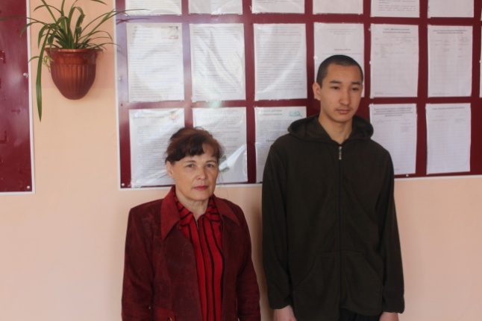
Иван-чай: забытая сокровищница Урала.
Авторы работы: Кутлухужин Ильнур студент 2 курса по
специальности «Ветеринарияа» и Ракульцева Евгения, студентка 2 курса по профессии «Повар, кондитер» ГПБОУ «ААТ»
Руководитель: Хазырова Альфия Рафиковна, преподаватель,
высшая квалификационная категория,
«Почётный работник общего образования»

Кипрей узколистый или иван-чай, как его еще называют, высокое многолетнее растение, популярное в народной и официальной медицине многих стран, в том числе и в России. Но, к сожалению, несмотря на то, что это растение встречается в нашей местности везде (красивые розовые поляны около леса, дороги, на пустыре), мало кто узнает иван-чай, тем более сможет рассказать про эту траву. Это растение имеет много названий: Иван-чай, кипрей, копорский чай. С древности наши предки владели технологией изготовления вкусного, ароматного и целебного чая из кипрея узколистного. Русские люди ежедневно употребляли Иван-Чай (традиционный напиток) и всегда отличались силой, здоровьем, выносливостью, мудростью.
После развала Российской Империи русское чайное дело предали забвению.
Гипотеза исследования: «Правда ли, что Иван-чай можно использовать как чай?»
Объект исследования: растение Иван-чай или кипрей узколистный.
Предмет исследования: характеристика морфологических особенностей растения и его применение в жизни человека
Цель работы: знакомство с историей происхождения названия растения, его значением в природе, о его пользе и действии на организм, об его положительных свойствах при использовании в народной медицине.
Задачи:
-Сбор информации по данной теме;
- Рассмотреть историю происхождение растения, целебные свойства
и значение растения;
- Мониторинг исследования;
- Провести социологические исследования;
- Узнать технологию изготовление чая из Иван-чая;
- Изучить способы заваривания чая;
- Составление презентации, буклета;
- Подборка рекомендаций употребления Иван-чая при различных
заболеваниях.
Практическая значимость: указанные в работе методы сбора, переработки и хранения Иван-чая позволят возрождению исконно русского чая, которая в свою очередь позволит использовать волшебные целебные свойства Кипрея во благо здоровья людей.
В результате проведенной работы следующим выводам:
1.Ивай-чай является единственным во всех смыслах естественным чаем;
2.Копорский чай (русский чай) - это Иван-чай заготовленный специальным образом;
3.Иван-чай обладает целебными свойствами: противовоспалительным, успокаивающим, болеутоляющим;
4.Иван-чай, - растение - «комбинат», так как все части растения многообразно используются человеком;
5. В Иван-чае отсутствует кофеин, пуриновые основания и щавелевая кислота, один из основных виновников нарушения обмена веществ.
6. Копорский чай, в отличие от кофеин содержащих напитков, не формирует зависимость
7.Люди, регулярно пьющие Иван-чай становятся более уравновешенными, ощущают легкость и спокойствие

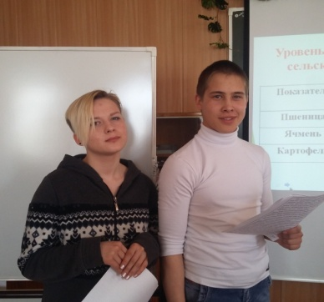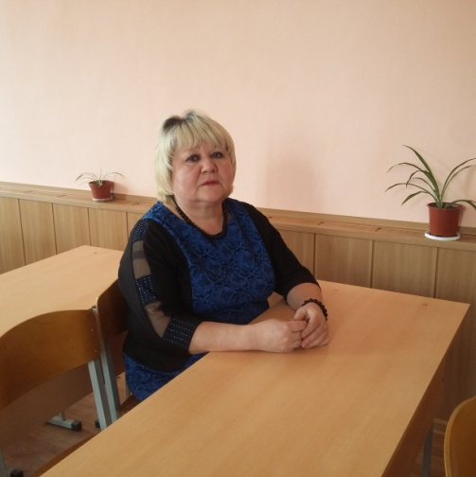
«Анализ производства и реализации продукции отрасли растениеводства учебного хозяйства Аргаяшского аграрного техникума»

Руководитель: Гильмитдинова Джамиля Камалитдиновна
Авторы работы: Миржалалов
Альберт,студент 2 курса по
Профессии « Тракторист-машинист с/ произзводства » и Козлова Валентина, студентка 2 курса по профессии «Повар, кондитер» ГПБОУ «ААТ» филиал в п. Мирный

В данной работе проведен анализ производства и реализации продукции отрасли растениеводства учебного хозяйства, что имеет исключительно важное значение в процессе выявления резервов увеличения производства продукции. Объектом анализа является учебное хозяйство ГБПОУ «Аргаяшский аграрный техникум». Для выполнения исследовательской работы использовались годовые отчеты хозяйства за 2012, 2013, 2014, 2015 года и приложения к ним, научная литература и данные периодической печати.
Исходя из материалов исследовательской работы, можно сделать вывод, что производство продукции растениеводства учебного хозяйства «Аргаяшского аграрного техникума» является прибыльным с высокой рентабельностью.
Для дальнейшего эффективного развития отрасли растениеводства хозяйству можно использовать следующие резервы:
- Увеличить посевную площадь;
- Рационально использовать минеральные и органические удобрения;
- Своевременно и качественно проводить мероприятия по борьбе с сорняками, болезнями и вредителями сельскохозяйственных культур;
- Применять новые для хозяйства виды севооборотов;
- Соблюдать агротехнические сроки проведения полевых работ;
- Повышать плодородие почвы и современные системы обработки почвы;
- Внедрять новые высокоурожайные районированные сорта культур;
- Снижать себестоимость продукции;
- Проводить мониторинг рынка сбыта продукции и находить новые возможности для ее реализации;
- Продолжить плодотворное сотрудничество с социальным партнером.
Использование вышеперечисленных резервов позволит улучшить финансовые результаты и финансовое состояние учебного хозяйства.



Автор работы: Коровин Тимофей
студент 1 курса по профессии
«Повар, кондитер» ГПБОУ ААТ филиал с. Долгодеревенское
Руководитель: преподаватель Колесникова Л.Г

«Вахта памяти 2015 года – мой вклад в развитие поискового движения»

Погибшие в бою.
Пусть всех имен не назову-
Нет кровнее родни,
Не потому ли я живу,
Что умерли они.
Степан Щипачев

Данная тема актуальна тем, что международной политике молодое поколение должно иметь свои взгляды на историю своей страны, в частности на годы Великой отечественной войны.
Мужество, терпение и самопожертвование русского солдата в уничтожении врага, спасения своих однополчан и просто мирных граждан – итог героических побед «Карельского фронта»
В соответствии с планом контрнаступления советских войск зимы 1941-1942 годов Карельский фронт должен был провести операцию на Масельско –Павелецком направлении. Освободить участок Кировской железной дороги и овладеть городом Медвежьегорск продвигаться на запад к границе с Финляндией. С этой целью была создана Масельская оперативная группа, в которую вошли 367-я стрелковая дивизия сформированная осенью 1941 года из жителей г.Челябинска. По информационным источникам число погибших солдат из этой дивизии колеблется от 80% до 90 %личного состава.
Несмотря на тяжелые оборонительные и неудачные наступательные бои южноуральцы сдержали натиск превосходящих сил противника на центральном участке Карельского фронта. Только по данным Книги

Памяти Челябинской области в районе 14-го разъезда Кировской железной дороги погибло или пропало без вести 1229 человек. Поэтому на этом месте экспедиции проводятся с 1989 года Работа посвящена экспедициям поискового отряда школьников Сосновского района «Медальон». Первая экспедиция проходила с 1 июля по 6 августа 2014 года. За время экспедиции были подняты останки 11 бойцов.
Вторая экспедиция состоялась с 1 июля по 4 августа 2015 года .За время экспедиции ребятам удалось поднять и перезахоронить останки 10 солдат, был найден и расшифрован медальон погибшего солдата.
За время экспедиции мы посетили братское захоронение воинов 186 , 289 и 367 стрелковых дивизий, где установлены памятники воинам Южноуральцам. В декабре 2015 года была торжественная передача личных вещей и архивных материалов по поиску солдата, родственники которого обратились за помощью к поисковому отряду из Сосновского района. Это стало возможным при помощи журналистов газеты «Сосновская нива», которые опубликовали просьбу о помощи в одном из номеров газеты.
Работа Сосновского поискового отряда была отмечена благодарственными письмами Губернатора Челябинской области, и Главой Сосновского района.


«Нужен ли в техникуме Wi-Fi?»

Автор работы: Першин Андрей,
студент 1 курса по профессии
«Мастер по обработке цифровой информации» ГПБОУ ААТ филиал с. Долгодеревенское
Руководитель: Никифоров
Денис Геннадьевич, мастер производственного обучения,первая квалификационная категория

В последние годы, процесс компьютеризации образования, набирает силы. В данный момент большинство образовательных учреждений оборудованы точками беспроводного доступа в интернет.
Но так ли необходим, для обучения, Wi-Fi в техникуме?
В результате полученных данных можно сделать следующие выводы. Несмотря на очевидные плюсы, которые даёт оснащение образовательных учреждений зонами Wi-Fi, к сожалению, нельзя сказать, что учащиеся используют эту возможность по назначению, непосредственно для работы с образовательными ресурсами. Для образовательного процесса более полезно и менее безопасно для здоровья будет использование на уроках проводного интернета.
Разница между проводным и беспроводным интернетом заключается в том, что точка Wi-Fi позволяет избавиться от большого количества проводов, что в свою очередь сокращает материальные расходы на проведение интернета в каждый кабинет. Если сравнивать их с этой точки зрения, то, конечно, преимущества на стороне Wi-Fi. Но если учитывать отсутствие полного исследования о влиянии электромагнитных волн на человека, то с моей точки зрения, проводной интернет более предпочтителен.

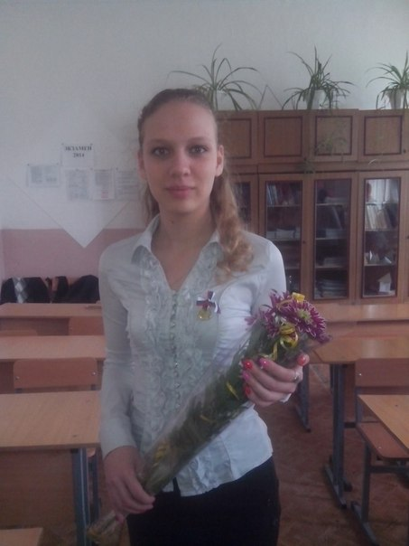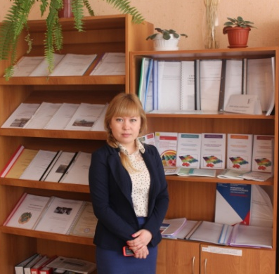
Руководитель: Вахитова
Марьям Ильясовна
преподаватель,
первая квалификационная категория,

Образ педагога глазами современных студентов
. Автор работы Бурлакова Юлия,
студентка 2 курса по
специальности «Ветеринарияа»

Настоящее время образование требует новых подходов в рамках системы взаимодействия всех участников учебного процесса. Научно-технический прогресс и внедрение новых технологий подразумевает новый уровень общения в системе «студент-преподаватель».
Преподаватель должен обладать многими качествами, такими, как высокий интеллект, эрудиция, база знаний. Однако только данные качества не могут помочь сформировать и поддержать у большинства студентов устойчивую мотивацию к обучению. Для студентов, в отличие от учеников школы, важны и такие составляющие личности преподавателя, как умение интересно преподнести знания в рамках своей учебной дисциплины, хорошие коммуникационные навыки, уважение к личности студента, и многие другие.
Хороший преподаватель оказывает значительное влияние на процесс формирования и развития устойчивой учебной мотивации студента в рамках своей учебной дисциплины. А проблема формирования и развития учебной мотивации в техникуме была и остается особенно актуальной именно для студентов 1-2-х курса.
Мнение студентов о том или ином преподавателе, их социальные ожидания и представления, интерес к его лекциям или другим формам подачи учебного материала имеет большое значение при оценке качества преподавания, так как именно студенты испытывают на себе его воздействие и являются партнерами преподавателя в образовательном процессе.
Мотивацию к приобретению знаний и умений может стимулировать уважаемый и «любимый» преподаватель, гепотетически близкий к идеалу в глазах студента.
Изучение данной проблематики дает основания предполагать, что полученный материал теоретического и экспериментального исследования может быть полезен, в целях оптимизации учебного процесса в техникуме, как для студентов, так и для преподавателей.
Объектом данной работы послужит исследование особенностей коммуникаций студент-преподаватель в техникуме, а предметом –восприятие образа идеального преподавателя студентами в рамках взаимодействия участников учебного процесса в техникуме.
Цель исследовательской работы – исследование восприятия образа идеального преподавателя в глазах студентов Аргаяшского аграрного техникума.
Задачи:
1. Провести анализ научной литературы по данной тематике;
2. На основании теоретических и практических изысканий построить модель образа «идеального» преподавателя (в рамках восприятия студентов);
3. Разработать и обосновать комплекс рекомендаций, направленный на оптимизацию учебного процесса для преподавателей Аргаяшского аграрного техникума.
Методами исследования послужили следующие методики:
1. Теоретический обзор и анализ базы научной литературы;
2. Анкетирование.
Педагогическое взаимодействие в системе "преподаватель - студент" представляет собой систему взаимных воздействий субъектов, включенных в совместную деятельность на основе общих целей профессионального образования. Подобное взаимодействие между преподавателем и студентом влияет на формирование системы ценностей будущего специалиста, таких как человек, истина, образование, профессия и другие.
Суть таких взаимоотношений сводится к тому, что студент и преподаватель являются равноправными участниками, партнерами образовательных отношений. В рамках же партнерских взаимоотношений предполагается рассматривать студента как субъектно-целостную личность, стремящуюся к самореализации своих возможностей. Следовательно, при данной форме взаимоотношений, в которой студент становится основным субъектом процесса обучения, появляется позитивный стимул для развития творчества и индивидуальности. Такие отношения ориентированы на открытость и доверие субъектов учебного процесса.
Учитывая, что образ, как понятие - это один из главных регуляторов деятельности и отношений личности, а образ педагога в сознании студентов, в свою очередь, является одним из важнейших факторов, влияющих на отношение не только к педагогу, но и к учебной деятельности.
Экспериментальное исследование, проведенное в данной работе, показывает, что студенты высоко оценивают такие качества преподавателей, как умение его умение объяснить и донести материал, вызвать интерес к своему предмету (то есть педагогические и интеллектуальные составляющие), и такие психологические и личностные характеристики, как тактичность и уважение к студентам, умение расположить к себе. Все это понимается студентами как степень соответствия социальной роли «преподаватель».
Таким образом, восприятие образа идеального преподавателя студентами имеет свои особенности и зависит от педагогических, интеллектуальных и коммуникативных составляющих профессионального мастерства преподавателя.
Практическая значимость работы состоит в том, что содержащиеся в ней теоретические положения, экспериментальные факты и выводы могут использоваться в оптимизации и организации педагогических коммуникаций «Преподаватель-студент» в техникуме.


Проблемы миграции в современной России
и в мире
Авторы работы :
Валеева Дарина.
Кашапова Валерия
«Повар, кондитер» ГПБОУ «ААТ»
Руководитель : Юнусова Галия Марксовна,
первая квалификационная категория

Миграция - законченный вид территориального перемещения, завершающийся сменой постоянного места жительства, т.е. в буквальном смысле слова означает переселение.
Глобальные перемещения населения являются одной из важнейших проблем народонаселения. Это комплексный и многогранный общественный процесс, затрагивающий различные стороны жизни: политическую, экономическую, социальную и даже вопросы безопасности в собственной стране.
Проблема миграции для современного мира стала актуальной после распада Советского Союза, когда жители менее экономически развитых стран бывшего СССР были вынуждены уезжать на заработки в другие страны; после кровопролитных столкновений внутри страны мигрантами стали и жители бывшей Югославии, Ирака, Афганистана, Сирии, Ливии, Украины и многих других стран.
По мнению наблюдателей, в ближайшие месяцы за лучшей жизнью в Старый Свет приедет невиданное ранее число переселенцев из менее благополучных регионов мира. Каждый год количество мигрантов, приезжающих в Европу, только увеличивается. В последнее время это обусловлено войной в Сирии и Ираке. В 2014 г. граждан этих стран прибыло на Европейский континент на 45% больше, чем в 2013-м. Только в странах Евросоюза прошение о получении статуса беженца подало 866 тысяч сирийцев и иракцев.
2015-2016 годы стали переломными для мировой истории, когда проблемы миграции обострилась до такой степени, что стала обсуждаться на самом высоком уровне. Именно поэтому, мы никак не могли не акцентировать внимание на этой теме.
Перед тем, как начать научно-исследовательскую работу по теме «Проблемы миграции в современной России и мире» были поставлены следующие
проблемные вопросы:
 Какие виды миграции бывают и в чем их разница?
 Почему возникает миграция?
 Как относятся к мигрантам коренные жители?
 Какие бывают последствия миграции?
 Можно ли разрешить межэтнические конфликты?
 Как это сделать?
Таким образом, Объект исследования – миграция.
Предмет исследования - проблема формирования толерантного отношения к мигрантам в современном российском обществе и мире.
Цель данной работы – выявить основные проблемы миграции и попробовать дать рекомендации по ее решению и нивелированию негативного отношения к мигрантам в нашей стране.
Достижение поставленной цели потребовало решения следующих задач:
1) Выявить виды и причины миграций.
2) Изучить отношение к мигрантам в нашей стране и мире с помощью опроса и анализа периодических изданий;
3) Определить возможные варианты решения конфликтов, возникших вследствие миграции.

Семейная политика
государства – спокойное будущее семьи.

Автор работы:
Головатенко Полина,
студентка 1 курса по профессии «Повар, кондитер», филиал в ГПБОУ ААТ с. Долгодеревенское
Руководитель: преподаватель Колесникова Л.Г

В начале 21 века уровень рождаемости значительно снизился, по сравнению, с окончанием 20 века. Таким образом в 90-х годах коэффициент рождаемости составил 22,5, а в начале 21 века коэффициент снизился на 1,3 и составил 21,2.
Введение материнского (семейного) капитала способствовало значительным изменениям в демографической ситуации Российской Федерации. На январь - март 2015 года число родившихся составило 451 911 человек, это на 3 946 человек больше, чем за январь - март 2014 года. Естественный прирост в январе - марте 2015 года отмечен в 35 субъектах федерации.
Целью исследования является комплексное исследование теоретических основ и правоприменительной практики по дополнительным мерам государственной поддержки семей, имеющих детей (материнский капитал) в Российской Федерации.
В процессе исследования установлено, что право на дополнительные меры государственной поддержки семей, имеющих детей в Российской Федерации имеют:
- женщина, имеющая российское гражданство, родившая или усыновившая второго, третьего и последующих детей в период с 1 января 2007 года по 31 декабря 2016 года;
- мужчина – гражданин Российской Федерации, являющийся единственным усыновителем второго ребенка, если решение суда об усыновлении вступило в законную силу после 1 января 2007 года;
3)В случае смерти обоих родителей право возникает у детей.
В 2015 году размер материнского капитала составил 453 026,0 тысяч рублей.
Изучив статистику получателей материнского (семейного) капитала за 2014-2015 годы можно сделать следующий вывод, что самым популярным направлением использования средств материнского капитала является улучшение жилищных условий, на него направляют в среднем 94-95 % получателей средств. Следующим направлением является получение образования ребенком на него- 4-5% получателей средств. И реже всего используют средства МСК на формирование накопительной части пенсии женщины- 1%.
В субъектах предоставляется региональный материнский (семейный) капитал. В Челябинске его размер составляет 50 тыс. рублей.
Распорядиться им можно по следующим направлениям : 1) получение образования ребенком; 2) оплата медицинских услуг.
Базой исследования является Государственное учреждение – Управление Пенсионного фонда Российской Федерации в Сосновском районе Челябинской области.
Была проанализирована база получателей материнского (семейного) капитала в ГУ-УПФР в Сосновском районе Челябинской области за 2013-2015 года. В среднем за полный календарный год сертификаты получают от 400 до 500 семей.
В 2014 году полностью использовали средства МСК 534 семьи, из которых 81 % направили средства на улучшение жилищных условий, 13% на получение образования ребенком и всего 6% на формирование накопительной пенсии мамы. В 2015 году средства полностью использовали 364 семьи, из которых 72% направили средства на улучшение жилищных условий, 17% на получение образования ребенком и 11% на формирование накопительной пенсии мамы.
Таким образом можно сделать вывод, что в Сосновском районе семьи, чаще всего направляют средства материнского ( семейного) капитала на улучшение жилищных условий.

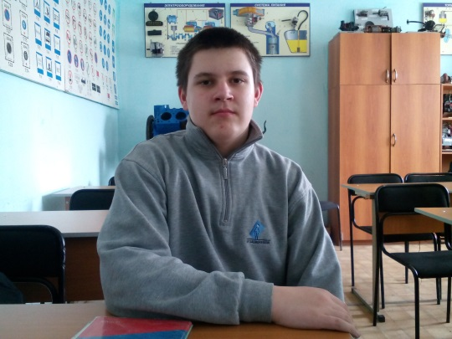
Экологизация производства на примере ООО
«Равис – птицефабрика Сосновская»
Автор работы: Сысоев Илья
студент 1 курса по профессии
«Мастер по То и ремонту МТП» ГПБОУ ААТ филиал с. Долгодеревенское
Руководитель: преподаватель
Астахова
Нина Анатольевна,

Экологизация производства - это гармоническое включение хозяйственной деятельности в природу с одновременным решением проблемы охраны здоровья и жизни человека, а именно: создание безотходных производств, имитирующих природные процессы, утилизирующих вредные для биосферы вещества.
Мы с вами являемся жителями Челябинской области – одной из самых индустриальных в Российской Федерации. Промышленные предприятия нашей области относятся к числу наиболее экологически проблемных производств и оказывают негативное воздействие на состояние окружающей среды.
Кроме этого, Челябинская область - это один из сильнейших аграрных регионов России. С 2000 года в нашей области активно развивается промышленное птицеводство.
В последнее время экологические проблемы сельского хозяйства рассматриваются наряду с экологическими проблемами промышленных производств. Самой «проблемной» отраслью сельского хозяйства является птицеводство.
Лидером среди птицеводческих предприятий Челябинской области является «Равис», расположенное в Сосновском районе.
Непосредственная близость предприятия к филиалу ААТ с. Долгодеревенское обусловила актуальность исследования.
В работе были проанализированы особенности экологизации птицеводческого предприятия.
    - Важнейшими экологическими проблемами птицевоческого предприятия являются: защита окружающей природной среды от загрязнения птичьим пометом, сточными водами и непищевыми отходами птицепереработки, от выбросов загрязняющих веществ.
    - Эффективная охрана окружающей среды на птицеводческом предприятии сводится к экологизации производства, а именно к созданию безотходного производства посредством применения технологий, позволяющих максимально и комплексно включать в хозяйственный оборот отходы производства, которые постоянно образуются и накапливаются в птицеводческих хозяйствах при производстве основной продукции.
В ходе анализа имеющегося материала удалось выявить, что:
    - ООО «Равис – птицефабрика Сосновская» осуществляет хозяйственную деятельность на протяжении 35 лет. В первый период функционирования предприятие практически не решало экологических проблем.
    - В период «возрождения» предприятия (с 2000 года) особое внимание уделялось природоохранному аспекту: техническое и технологическое переоснащение предприятия было выполнено в соответствии с экологическими нормами.
В настоящее время руководство и специалисты птицефабрики неразрывно решают экономические и экологические задачи для успешного развития предприятия в условиях современного производства, подтверждением чего служат следующие факты:
- Использование технологического оборудования, которое исключает или доводит до минимума отходы и выбросы в окружающую среду вредных веществ:
- Проектирование и внедрение технологии производства органического удобрения на основе отхода производства - помета куриного. Данная технология позволяет исключить загрязнение окружающей среды отходами производства путем их полного потребления (до полной ликвидации) для получения нового продукта производства
- Работа специально созданной экологическая службы, которая отслеживает выполнение предприятием экологических норм и требований государства.
Исследовательская работа позволила сделать следующие выводы:
    - ООО «Равис – птицефабрика Сосновская» осуществляет хозяйственную деятельность в соответствии с действующим экологическим законодательством.
    - Руководство и специалисты птицефабрики неразрывно решают экономические и экологические задачи для успешного развития птицефабрики в условиях современного производства.
    - На предприятии осуществляется экологизация производства.
    - Признаками экологизации производства являются:
- Использование технологического оборудования, которое исключает или доводит до минимума отходы и выбросы в окружающую среду вредных веществ.
Проектирование и внедрение технологии производства органического удобрения на основе отхода производства - помета куриного. Данная технология позволяет исключить загрязнение окружающей среды отходами производства путем их полного потребления (до полной ликвидации) для получения нового продукта производства


Авторы работы Муругова Ольга, студентка1 курса по
2 курса по профессии «Повар, кондитер» ГПБОУ «ААТ»
Руководитель Дусматова Альфия Сайфутдинова, преподаватель, высшая квалификационная категория

Влияние рационального питания на здоровье студентов

Муругова Ольга

Работа «Влияние рационального питания на здоровье студента» рассматривает одну из самых актуальных аспектов жизни человека-проблему рационального питания и влияния его на здоровье, особенно актуальна эта проблема в подростковый период, когда в организме молодых людей еще не завершено формирование ряда физиологических систем, в первую очередь нейрогуморальной, поэтому они очень чувствительны к нарушению сбалансированности пищевых рационов.
Актуальность: Современная система подготовки специалистов в средних специальных учебных заведениях предусматривает увеличение объема поступающей информации, разнообразие форм и методов обучения, внедрение форм самостоятельной учебной и научно-исследовательской работы, что приводит к значительному повышению нервно-эмоциональной нагрузки и степени занятости студентов. Особенности условий их быта и обучения, изменений привычного жизненного уклада и сформировавшихся ранее стереотипов усиливают нагрузку на психоэмоциональную сферу, особенно у студентов младших курсов. Одним из путей снижения отрицательного влияния этих факторов является рациональное питания.
Объектная область исследования: гигиена и экология человека.
Предмет исследования: рациональное питание.
Гипотеза исследования: Питание студентов техникума не является рациональным, что отрицательно влияет на здоровье студентов.
Цель исследовательской работы:
1. Изучить особенности питания студентов техникума.
2. Выявить рациональность и сбалансированность питания, несоответствия между фактическим потреблением основных питательных веществ и физиологическими нормами потребления студентами и влиянием на здоровье студентов техникума .
Задачи исследования:
1. Уточнить требования к питанию организма.
2. Определить режим питания студентов
3. Дать оценку некоторым пищевым продуктам.
4. Разработать рекомендации для студентов по улучшению питания на основе проведенного анкетирования.
Методы исследования:
1. Теоретический: анализ литературы;
2. Эмпирический: анкетирование;
3. Обработка результатов.
С целью исследования состава качества рациона питания студентов и регулярности потребления основных пищевых продуктов провели анкетирование,
Гипотеза о том, что питание студентов техникума не является рациональным, что отрицательно влияет на здоровье студентов, полностью подтвердилась.
Решение задачи формирования здорового образа жизни студенческой молодежи, по средствам сбалансированного питания, должно носить комплексный характер. В этих целях необходимо шире пропагандировать рациональное питание в выпускаемых для студентов буклетов, в памятках, методических рекомендациях, беседах и лекциях.
С этой целью разработаны рекомендации для студентов.
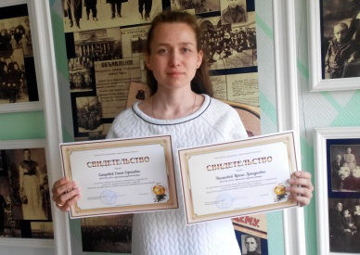 Что нас избавляет от жажды?»
Автор работы:
Синцова Елена,
студентка 2курса по профессии «Мастер по обработке цифровой информации», филиал в ГПБОУ ААТ с. Долгодеревенское
Руководитель: преподаватель Петрова Татьяна Ивановна, преподаватель, высшая категория

«Вода – это чудо природы, самое драгоценное ископаемое»,
русский геолог, академик А. П. Карпинский.
Вода самая распространенная на Земле жидкость. В основном она сосредоточена в морях и океанах, которые занимают две трети поверхности нашей планеты. Сам человек на две трети состоит из воды. Она необходима всему живому для поддержания жизни. Вода – это универсальное вещество, без которого невозможна жизнь. Вода не просто жидкость, а питательная среда для клеток, которая выводит токсины, шлаки и излишки солей из организма. Человеку для поддержания жизнедеятельности необходима вода.
В жаркую погоду обычно очень хочется пить. Это связано с тем, что в жару из-за высокой температуры воздуха наш организм обезвоживается. Но эффективно и с пользой жажду утолить может не каждый напиток. Придя в магазин, мы можем наблюдать стеллажи, заполненные всевозможными газированными напитками различных вкусов, соки, квасы. Даже вода имеет большое количество марок. Все эти напитки продвигают средства массовой информации, наружная уличная реклама, а также многочисленные публичные рекламные акции.
Проблема заключается в том, что если человек испытывает жажду, то необходим ли ему еще тот набор веществ, которые включены в составы различных напитков.
Гипотеза работы: вода лучше всего утоляет жажду.
Целью работы является исследования влияния различных напитков на чувство жажды.
Анализ теоретических данных показал, что употребление сладких напитков человек, получает питательные вещества, что не плохо, но если организм испытывает жажду и не голод, то эти вещества не нужны в данный момент. Газированные напитки несут красители и ароматизаторы. Лишние питательные вещества, содержащиеся в сладких напитках, после еды могут отрицательно влиять на организм.
На экспериментальном этапе были проведены исследования, при которых испытуемые при разных степенях жажды употребляли разные напитки и отмечали, какой напиток утолил ее.
Результаты исследований доказали, что утоление жажды эффективнее при употреблении воды, даже в небольшом количестве.

Возделывание и уборка зерновых и пропашных культур на учебном хозяйстве ААТ в 2015году
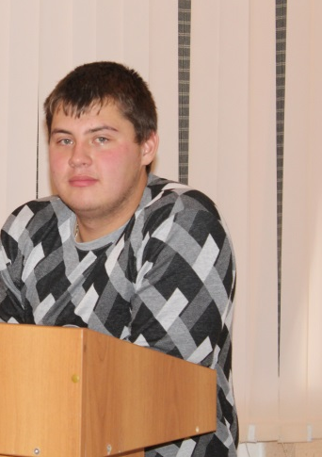
Автор работы Саитов Руслан
студент 4 курса по
специальности «Механизация сельского хозяйства» ГПБОУ ААТ
Руководитель Хабилова Ирина Анатольевна:

На учебном хозяйстве техникума в 2015 года проводились работы по Возделыванию зерновых культур (ячменя и пшеницы) и пропашных культур (картофеля).
Зерновые культуры (ячмень и пшеница) возделывались на площади 120 га. Картофель на площади 60 га.
Таким образом, работы велись с использованием двух технологий:
Технология возделывания и уборки зерновых культур (пшеницы и ячменя).
Технология возделывания и уборки картофеля.
Технология возделывания и уборки зерновых культур
Осенью 2014 года после уборки предшественника на полях, отведенных для возделывание ячменя и пшеницы было проведено поверхностное разбрасывание калийных удобрений разбрасывателем Amazone ZA-X.
Затем была проведена вспашка трактором МТЗ-1221 и плугом ПЛН-4-35 на глубину 20-22 см с заделкой минеральных удобрений.
Весной 2015 года были проведены операции по подготовке почвы к посеву зерновых культур - закрытие влаги (боронование) и предпосевная культивация трактором МТЗ-1221+КПС-4,0.
Посев зерновых культур - пшеницы сорт Саратовская и ячменя сорт Анна
проводился стерневой сеялкой СС-6,0, предназначенной для посева семян зерновых, мелко и среднесеменных бобовых культур по стерневым фонам с одновременным внесением в засеваемые рядки гранулированных минеральных удобрений (туков).
При посеве применялся перекрестный способ, норма высева 220 кг/га. Одновременно вносились азотно-фосфорные удобрения.
Уход за посевами в период вегетации проводился в виде:
обработки от сорняков селективными гербицидами,
внесения внекорневой подкормки,
обработки посевов фунгицидами.
Для проведения этих операций использовался прицепной опрыскиватель Заря-600 агрегатируемый с трактором МТЗ-82.
Уборка зерновых культур проводилась раздельным способом:
скашивание посевов пшеницы и ячменя валковой прицепной жаткой ЖВП-9,
через 3-4 дня проводился подбор и обмолот скошенных валков зерноуборочным комбайном Дон -1500Б.
Выгрузка зерна из бункера комбайна осуществлялась в тракторный прицеп ОЗТП-12 с дальнейшей транспортировкой его в зернохранилище.
При уборке соломы, оставшейся после зерновых культур использовалась технология уборки соломы с поля в рулоны при помощи пресс-подборщика Wolagri COLUMBIA R12/2000.
Рулоны с соломой загружались на тракторный прицеп при помощи КУНа и транспортировались к месту хранения.
Технология возделывания и уборки картофеля
На учебном хозяйстве в 2015 году были посажены следующие сорта картофеля:
Наташа;
Витессе;
Фелокс;
Розара.
Подготовка почвы под картофель, также как и под зерновые культуры началась осенью 2014 года с внесения калийных удобрения при помощи разбрасывателя Amazone ZA-X. Затем проводилась вспашка с последующей заделкой удобрений на глубину 25 см трактором Сase+ ПЛН-8-35.
Весной 2015 года проводились следующие операции по подготовке поля к посадке картофеля:
проведение весеннего боронования с целью закрытия влаги,
внесение азотно-фосфорных удобрений при помощи разбрасывателя,
выравнивания поля фрезерным культиватором марки Celli –Ranger 300,
нарезка гребней под посадку картофеля.
Нарезка гребней картофеля осуществлялась трактором МТЗ-1221 и культиватором - гребнеобразователем Rumptstad RSF 2000.
Посадка картофеля осуществляется в гребни картофелесажалкой Grimme GL 34T, с одновременным протравниваем клубней картофеля.
Через 3-5дней после посадки картофеля культиватором - гребнеобразователем было проведено увеличение высоты гребня до 50 см для создания благоприятных условий для клубня картофеля.
Уход за посадками картофеля в течение всего вегетационного периода состоял из обработки картофельного поля гербицидами, фунгицидами и защиты посадок от колорадского жука.
Осенью, прежде чем приступить к уборке картофеля, на учебном хозяйстве были проведены следующие операции по подготовке поля к уборке :
химическая десикации ботвы картофеля
опрыскивателем Заря-600;
Через 14 дней скашивание Ботводробителем Rumptstad RSK 2000.
Уборка картофеля на полях учебного хозяйства проводилась с
применением двух уборочный технологий:
Уборка картофелекопалкой КСТ-1,4.
Уборка картофелеуборочным комбайном Колнаг AVR 220.
Картофель, выкопанный картофелекопалкой КСТ-1.4 собирался в ручную в сетки, которые затем загружались в прицеп трактора и осуществлялась их транспортировка в картофелехранилище.
Картофель, убранный с поля при помощи картофелеуборочного комбайна Колнаг AVR 220, из бункера комбайна также загружался в тракторный прицеп.
Для предотвращения механических повреждения клубней при отгрузке картофеля из бункера картофелеуборочного комбайна в тракторный прицеп. Его предварительно оснастили натяжными резиновыми лентами.
Картофель, собранный с рядков в сетки и убранный картофелеуборочным комбайном транспортировался на сортировочный пункт.
Где картофель очищался от земли и проходил сортировку на фракции. Затем происходила закладка картофеля на хранение.

